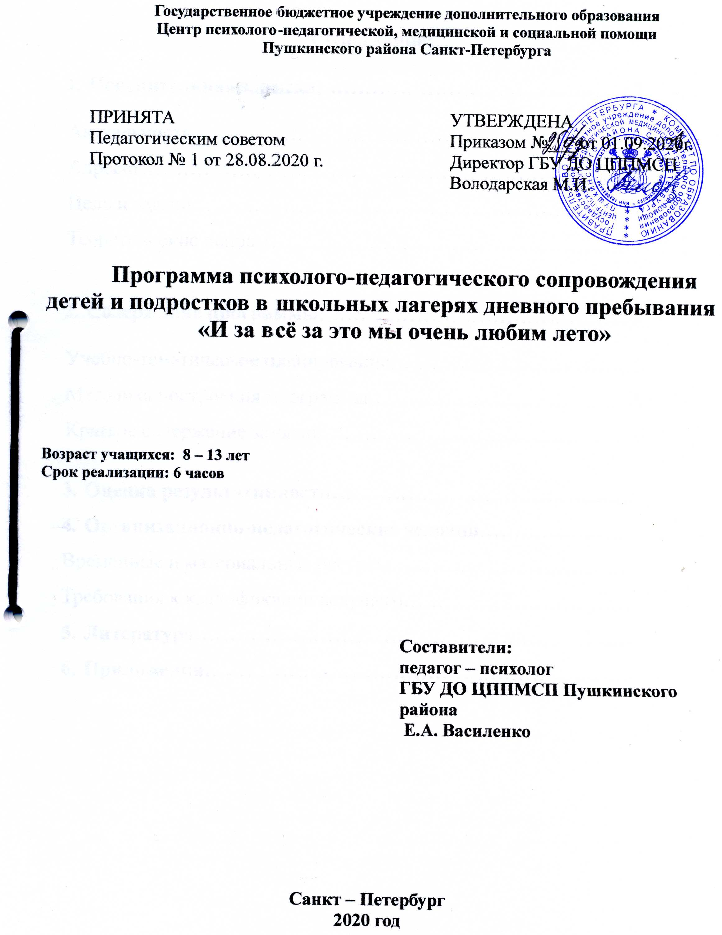
Содержание:

- Пояснительная записка……………………………………….3

Актуальность………………………………………………………3
Адресат……………………………………………………………..4
Цель и задачи………………………………………………………4
Теоретические основы…………………………………………….4

- Содержание программы……………………………………....5

Учебно-тематическое планирование……………………………...5
Методика построения программы………………………………...5
Краткое содержание занятий………………………………………6

- Оценка результативности……………………………………..
- Организационно-педагогические условия………………….
Временные и материальные ресурсы……………………………..
Требования к квалификации ведущего……………………………
- Литература………………………………………………………
- Приложения…………………………………………………….

- Пояснительная записка.
Актуальность.
В современном мире поменялось пространство, в котором дети растут и развиваются. Они лишены традиционной картины мира, которая ранее формировалась от потешек, через игры старших братьев и сестёр, к обрядам. Сейчас картина мир часто мозаична, отрывочна, что является стрессовым фактором как для детей, так и для взрослых. Прервалась связь поколений и исчезли дворовые игры, в связи с низкой рождаемостью в 90-е годы, занятостью родителей, риском самостоятельных прогулок, расширением информационного поля (телевидение, компьютер), миграции.
Преобразования в социально-политической и экономической жизни
России затронули своей конфликтностью, противоречивостью сферу свободного времени детей и подростков, особенно в летний период. Организация отдыха и оздоровления детей в летний период стала неотъемлемой частью социальной политики государства.
Каникулярный отдых в летнем лагере даёт возможность применения разнообразных форм воспитательной и образовательной деятельности, благодаря интенсивности общения детей и взрослых.
Практика традиционного проведения летних лагерей дневного пребывания (ЛДП) показывает, что в наиболее благоприятный для отдыха и развития период – каникулы – ребёнок часто попадает в «тиски» педагогических воздействий организаторов – взрослых, которые жёстко регламентируют степень проявления детских способностей и творчества. Часто в ЛДП используются дидактические (обучающие) программы, исключающие свободную, спонтанную игровую деятельность.
Для ребёнка, который растёт, по значимости равны понятия «игра» и «жизнь». Сегодня очень важно обозначить какие-то вехи, дать поиграть детям.
Йозеф Хейзинг в книге «Человек играющий» отразил 9 основных функции игры:
1.Потребность дать выход избыточной жизненной силе.
2. Подчинение врождённому инстинкту подражания.
3. Удовлетворение потребности в отдыхе и разрядке.
4. Тренировка перед серьёзным делом в жизни (в том числе тренировка в самообладании).
5. Врождённая потребность что-то совершить и что-то уметь.
6. Стремление к главенству, соперничеству.
7. Невинная компенсация вредных побуждений.
8. Необходимое восполнение монотонной деятельности.
9. Исполнение в некой фикции неисполнимых в реальной жизни желаний.
Но самое главное игра имеет смысл только в себе самой! Это непроизводительная деятельность, доставляющая удовольствие.

Адресат.
Настоящая программа рассчитана на детей начальной и средней школы, отдыхающих в школьных лагерях дневного пребывания.
Особенностью временных детских объединений является кратковременность их функционирования, разнородность состава, относительная автономность существования, коллективный характер жизнедеятельности, завершённый цикл развития.

Цель и задачи программы.
Цель: психологическое сопровождение воспитательного процесса в условиях школьного лагеря дневного пребывания.
Задачи:
- Знакомство с группой, создание атмосферы доверия.
- Развитие самосознания, положительной самооценки, терпимого отношения к окружающим
- Развитие самоконтроля во время летних каникул, формирование ответственного отношения к своему здоровью.
- Формирование навыков социального взаимодействия через развитие внимания и стимуляцию творческой активности.
- Сплочение детского коллектива, установление доверительного контакта между участниками, развитие навыков сотрудничества.
- Развитие партнёрских отношений, работа в команде, поддержание дружеской атмосферы в детском коллективе.

Теоретические основы.
В основу программы положены гуманистические теории поэтапного социального развития личности в онтогенезе А.Маслоу, А.Адлера, К.Роджерса, Э.Бёрна, Э.Эриксона, а также психолого-педагогические основы развития творческого воображения детей, разработанные Л.С.Выготским и Д.Б.Элькониным.
В целях поиска нового подхода к организации воспитательной деятельности летом мы разработали данную программу, используя опыт участия в семинаре М.С.Рузиной «Игротренинг – путь социализации, развития, коррекции» (ИМАТОН, СПб), участия в практических занятиях курса Т.М.Грабенко «Психология игры и игротерапия» (ИСПиП, СПб), опыт организации воспитательной деятельности в ВДЦ «Орлёнок».

- Содержание программы
Программа состоит из 6 групповых занятий с детьми и подростками, проводимых в форме игротренинга.

Учебно-тематическое планирование
№ | Тема | Кол-во часов
1. | Давайте познакомимся | 1 час  1 час
2. | И за всё за это мы очень любим лето… | 1 час
3. | Безопасный мир | 1 час
4. | Внимательно играем – друг друга понимаем | 1 час
5. | Понимаю других | 1 час
6. | Путешествие на остров Тортуга | 1 час

Методика построения программы.
Цикл занятий направлен на динамичное развитие коллектива и каждого индивида в нём.
Используемые методические приёмы:
- погружение через игру в сюжетную сказку, которая начинается и завершается на данном занятии;
- все занятия объединены общей фабулой и имеют традиционное символическое начало и завершение;
- упражнения на формирование позитивной эмоциональной атмосферы, на групповое сплочение;
- визуализация, релаксация;
- работа в общем круге и малых группах

Краткое содержание занятий
ЗАНЯТИЕ 1
ДАВАЙТЕ ПОЗНАКОМИМСЯ
Цели: Знакомство с группой, создание атмосферы доверия.
Задачи:
- Познакомить детей в отряде.
- Создать условия для формирования дружеских взаимоотношений.
- Ввести правила работы группы и ритуалы.
- Вводная часть. Введение темы занятия и правил группы.
- Анкетирование.
- Разминка:
а) для детей младшего возраста.
Игра «Два прихлопа, два притопа»
Игра «Во поле берёзка стояла».
Игра «Вертолётики»
Игра «История про охотника».
б) для подростков.
Игра «Импульс».
- Основная часть
Игра «Снежный ком».
Игра «Путаница».
- Рефлексия.
- Заключение. Принятие группового ритуала.

ЗАНЯТИЕ 2
И ЗА ВСЁ ЗА ЭТО МЫ ОЧЕНЬ ЛЮБИМ ЛЕТО…
Цели: сплочение коллектива, развитие самосознания, положительной самооценки, развитие терпимого отношения к окружающим.
Задачи:
- Формирование положительного самоотношения.
- Экспресс-диагностика эмоционального состояния детей
- Создание атмосферы доверия в отряде.
- Развитие фантазии и воображения через игру и образную визуализацию.
1. Вводная часть. Ведущий напоминает правила группы и объявляет тему занятия.
2. Разминка. ( Проводится в кругу):
«Мозговой штурм».
Игра «Здравствуй, Маша…».
Игра «Липкий пол».
3. Основная часть.
а) для детей младшего возраста
Путешествие на сказочную полянку.
Погружение в сказочный мир.
Экспресс-диагностика эмоционального состояния детей.
Игра «Щепочка».
Возвращение в реальный мир на школьную площадку.
б) для подростков
Путешествие по иной реальности.
Погружение в приятную атмосферу сказочного лета.
Экспресс-диагностика эмоционального состояния подростков.
Игра «Щепочка».
Возвращение в реальный мир на школьную площадку.
4. Рефлексия.
5. Заключение. Традиционное завершение занятия.

ЗАНЯТИЕ № 3
БЕЗОПАСНЫЙ МИР
Цели: работа над развитием самоконтроля во время летних каникул, формирование ответственного отношения к своему здоровью.

Задачи:
- Формирование положительного самоотношения.
- Формирование дружеских взаимоотношений через общие интересы.
- Акцентирование внимания на сохранение своего здоровья и заботу о нём.

1. Вводная часть. (Ведущий напоминает правила группы и объявляет тему занятия).
2. Разминка. ( Проводится в кругу)
«Мозговой штурм».
3.Основная часть.
Игра «Назови своё имя и своё увлечение».
Дискуссия в кругу.
Игра «Блудный заяц».
- Рефлексия.
- Заключение. Традиционное завершение занятия.

ЗАНЯТИЕ № 4
ВНИМАТЕЛЬНО ИГРАЕМ – ДРУГ ДРУГА ПОНИМАЕМ
Цели: формирование навыков социального взаимодействия через развитие внимания и стимуляцию творческой активности.
Задачи:
- Установить доверительный контакт и внимательное отношение друг к
другу.
2. Работать над сплочением группы.
3. Обеспечить слаженную работу группы.
4. Обучать детей взаимодействию, используя невербальное общение.

1. Вводная часть. (Ведущий напоминает правила группы и объявляет тему занятия).
2. Разминка. ( Проводится в кругу)
Игра «Испорченный телефон».
Игра «Пропущенные числа.
а) для детей младшего возраста
б) для подростков
3.Основная часть.
Игра «Рисунок петуха и коровы».
Обсуждение в кругу.
4. Рефлексия. ( Проводится в кругу, каждый участник должен ответить на каждый вопрос)
5. Заключение. Традиционное завершение занятия.

ЗАНЯТИЕ № 5
ПОНИМАЮ ДРУГИХ
Цели: сплочение детского коллектива, установление доверительного контакта
между участниками, развитие навыков сотрудничества.

Задачи:
1.Развивать умение детей договариваться друг с другом.
2.Использовать мимику и пантомимику как средство общения.
3.Формировать ощущение принадлежности к группе.
4.Развивать доверие к людям, умение видеть хорошие качества у товарищей
по отряду.

1. Вводная часть. (Ведущий напоминает правила группы и объявляет тему занятия).
2. Разминка. ( Проводится в кругу)
Игра «СуперИмпульс».
3. Основная часть.
Игра «Мартышка и зеркало».
Игра «Говорящие руки».
а) для детей младшего возраста
Игра «Найди свою стаю».
Игра «Семечко и росток».
б) для подростков
Игра «Сам себе скульптор»
4. Рефлексия. ( Проводится в кругу, каждый участник должен ответить на каждый вопрос)
5. Заключение. Традиционное завершение занятия.

ЗАНЯТИЕ № 6
ПУТЕШЕСТВИЕ НА ОСТРОВ ТОРТУГА
Цели: развитие партнёрских отношений, работа в команде, поддержание дружеской атмосферы в детском коллективе.
Задачи:
1. Развивать навык совместного принятия решения.
2. Развивать способности сообща добиваться поставленной цели.
3. Определить эмоциональное состояние и удовлетворённость общением в отряде в завершение смены.
4. Взаимодействовать в атмосфере дружбы.
1. Вводная часть. (Ведущий напоминает правила группы и объявляет тему занятия).
2. Разминка.
Игра «Сундук сокровищ».
Игра «Разведчики».
3. Основная часть.
Игра «Путешествие на воздушном шаре».
Игра «Скалистый берег».
Игра «Мой талисман шепнул, что…».
4. Рефлексия. ( Проводится в кругу, каждый участник должен ответить на каждый вопрос).
5. Анкетирование.
6. Заключение. Традиционное завершение занятия.

3. Оценка результативности
Результативность программы оценивается путём анкетирования на первом и последнем занятии.

- Организационно-педагогические условия
Временные и материальные ресурсы
Программа рассчитана на 6 занятий длительностью по 1-му часу. Материальная подготовка минимальна, требуется 4 листа ватмана, маркеры, фломастеры, карандаши, листочки для анкетирования, могут использоваться подручные материалы на улице и в помещении (для выбора талисмана на занятии №6).
Требования к квалификации ведущего
Занятия проводятся педагогами–психологами, имеющими высшее психологическое образование.
- Литература
- Волохов А.В., Фришман И.И. «Внимание, каникулы!» Москва, ЦГЛ, 2005г.
- Грабенко Т.М. Материалы курса «Психология игры и игротерапия» ИСПиП, Санкт-Петербург, 2005г.
- Лаптева Г.В. «Игры для развития эмоций и творческих способностей. Театральные занятия для детей 5-9 лет» Санкт-Петербург, «Речь», 2011г.
- Лютова-Робертс Е., Монина Г. «Игры-приветствия для хорошего настроения», Санкт-Петербург, «Речь», 2011г.
- Лютова-Робертс Е., Монина Г. «Игры на управление гневом», Санкт-Петербург, «Речь», 2011г.
- Лютова-Робертс Е., Монина Г. «Игры с мячами и шарами», Санкт-Петербург, «Речь», 2011г.
- Рузина М.С.Семинар-тренинг: «Игротренинг – путь развития, социализации, коррекции», Санкт-Петербург, «ИМАТОН», , 2002г.
- Плотникова Н.В. «Игры на сплочение детского коллектива», Санкт-Петербург, «Речь», 2011г.
- Хухлаева О.В. «Психология подростка», Москва, ИЦ «Академия», 2005г.

